**TUGAS PRAKTIKUM SIG**



Nama: Elsa Amelia Nurwahyuni

NIM: 0110121303

**STT TERPADU NURUL FIKRI**

**SISTEM INFORMASI**

**DEPOK 2024**

**Tugas Pendahuluan**

1. Apa yang dimaksud dengan layer pada SIG?
2. Apa manfaat area polygon peta pada implementasi SIG?

Jawaban:

1. Layer dalam Sistem Informasi Geografis (SIG) adalah lapisan data yang merepresentasikan informasi spesifik di atas peta. Setiap layer dalam SIG berisi satu jenis informasi, seperti data jalan, sungai, batas wilayah, atau penggunaan lahan. Layer-layer ini dapat digabungkan atau ditumpuk untuk memberikan gambaran yang lebih komprehensif tentang suatu wilayah.

Secara umum, ada dua jenis layer dalam SIG:

1. **Layer Vektor**: Data yang direpresentasikan dalam bentuk titik, garis, atau poligon. Contohnya:

* **Titik**: Representasi lokasi spesifik seperti menara seluler atau pom bensin.
* **Garis**: Representasi fitur linear seperti jalan atau sungai.

**Poligon**: Representasi area seperti wilayah administrasi atau zona pertanian.

1. **Layer Raster**: Data yang direpresentasikan sebagai grid atau matriks pixel, seperti peta topografi, citra satelit, atau model elevasi digital (DEM). Setiap piksel memiliki nilai yang mewakili informasi tertentu, seperti ketinggian atau suhu.

Dalam SIG, beberapa layer biasanya ditampilkan secara bersamaan untuk menganalisis keterkaitan antara berbagai jenis data geografis.

1. Area poligon pada peta di Sistem Informasi Geografis (SIG) memiliki beberapa manfaat penting dalam berbagai implementasi, karena memungkinkan representasi area yang jelas dengan batas yang terdefinisi. Berikut adalah beberapa manfaat utamanya:
2. **Representasi Wilayah**  
   Poligon digunakan untuk menggambarkan area yang spesifik, seperti batas administratif (provinsi, kota, desa), zona penggunaan lahan, hutan, lahan pertanian, dan area berpotensi bencana. Ini memudahkan visualisasi dan analisis wilayah dengan jelas.
3. **Pengelompokan dan Klasifikasi**  
   Poligon memungkinkan klasifikasi area berdasarkan karakteristik tertentu, seperti tipe tanah, iklim, atau kategori penggunaan lahan (perumahan, industri, pertanian). Hal ini penting dalam perencanaan tata ruang dan pengelolaan sumber daya.
4. **Perhitungan Luas dan Jarak**  
   SIG menggunakan poligon untuk menghitung luas suatu wilayah secara akurat. Informasi ini penting dalam pengelolaan lahan, perencanaan pembangunan, atau estimasi sumber daya. Poligon juga membantu menghitung jarak antara berbagai area, misalnya untuk analisis rute.
5. **Pemantauan Perubahan Wilayah**  
   Poligon memudahkan pemantauan perubahan dalam suatu area dari waktu ke waktu. Misalnya, dalam analisis perubahan tutupan lahan akibat urbanisasi, deforestasi, atau bencana alam. Hal ini berguna dalam pengambilan keputusan terkait konservasi dan lingkungan.
6. **Pengelolaan Sumber Daya Alam**  
   Dalam sektor pertanian, kehutanan, atau perikanan, poligon membantu dalam pengelolaan dan alokasi sumber daya alam. Area yang dilambangkan dengan poligon bisa diukur untuk perencanaan irigasi, pemanfaatan hutan, atau zona perlindungan laut.
7. **Analisis Risiko dan Bencana**  
   Poligon digunakan untuk menggambarkan zona risiko seperti area rawan banjir, longsor, atau gempa. Analisis ini dapat membantu dalam perencanaan mitigasi bencana, evakuasi, dan penentuan zona aman.
8. **Visualisasi Data Spasial**  
   Poligon memfasilitasi visualisasi data spasial yang lebih kaya dan informatif,

memungkinkan pengguna untuk melihat pola dan hubungan antar-wilayah. Ini sangat bermanfaat dalam analisis data spasial dan pengambilan keputusan berbasis data.

Dengan manfaat-manfaat ini, area poligon menjadi komponen yang sangat penting dalam berbagai aplikasi SIG, terutama yang melibatkan analisis spasial dan pengelolaan wilayah.

1. Top of Form

**Tugas Praktikum**

# Membuat Area Polygon Google Map

Studi Kasus: Praktikum ini akan memetakan area polygon dari Taman Kota atau Ruang Terbuka Hijau yang ada di Kota Jakarta, seperti: (1) Taman Monas, (2) Gelora Bung Karno, (3) Kebun Binatang Ragunan, (4) Taman Mini Indonesia Indah, (5) Tebet Echo Park.

1. Buka browser google chrome dan pastikan sudah login dengan akun google
2. Buka aplikasi Google Map:
3. Selanjutnya dari menu Google Map pilih menu:

Saved → Maps → Open My Maps → Create A New Map.

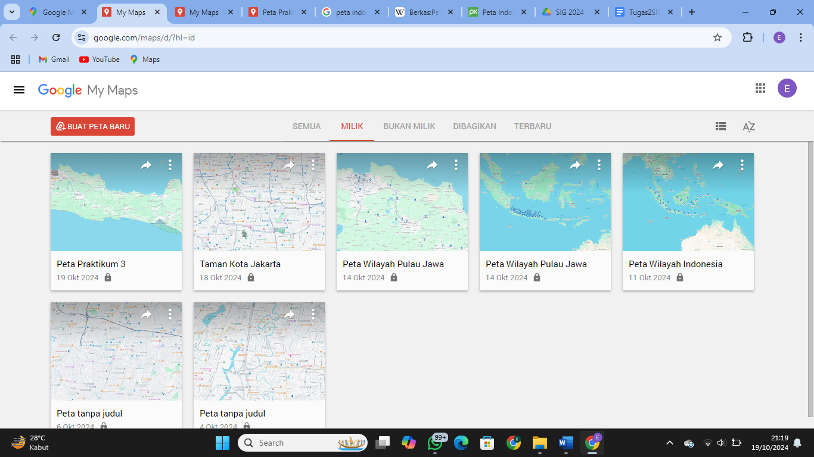

1. Beri nama peta: Taman Kota Jakarta
2. Arahkan pencarian dengan kata kunci: Jakarta dan setting zoom 13
3. Pada layer pertama beri nama layer: Taman Monas, dan arahkan peta google map ke arah Taman Monas Jakarta
4. Kemudian pilih menu Add line or shape, seperti Gambar dibawah ini:
5. Buat area polygon mengelilingi area Taman Monas dengan cara click kiri setiap titik area dan berakhir di titik awal

* Taman Monas

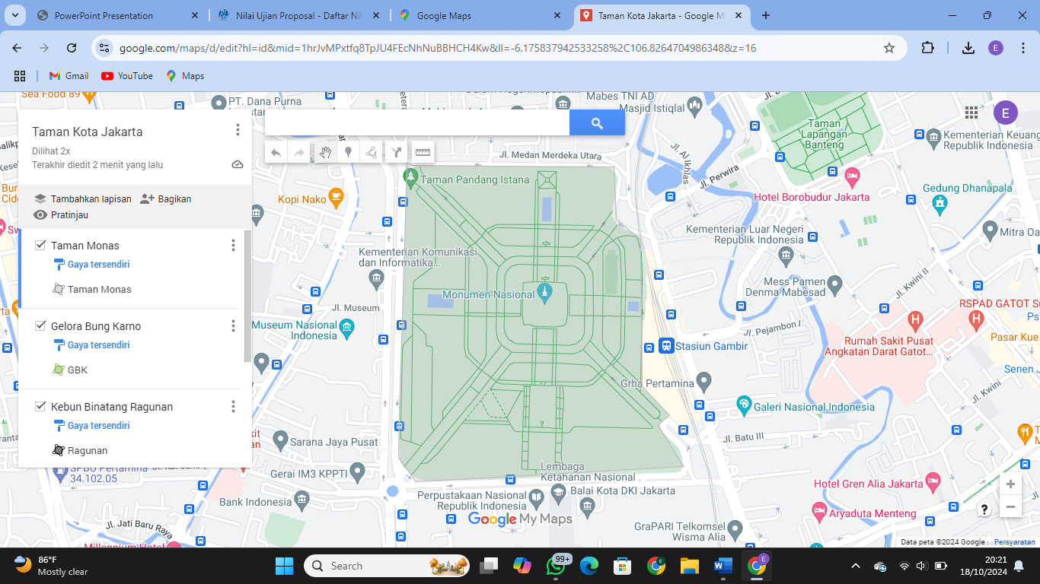

- Gelora Bung Karno

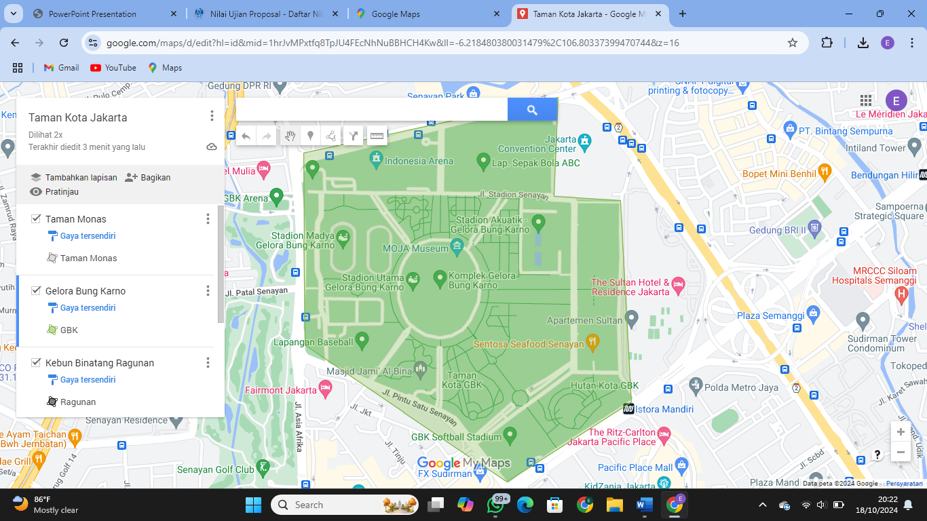

- Kebun Binatang Ragunan

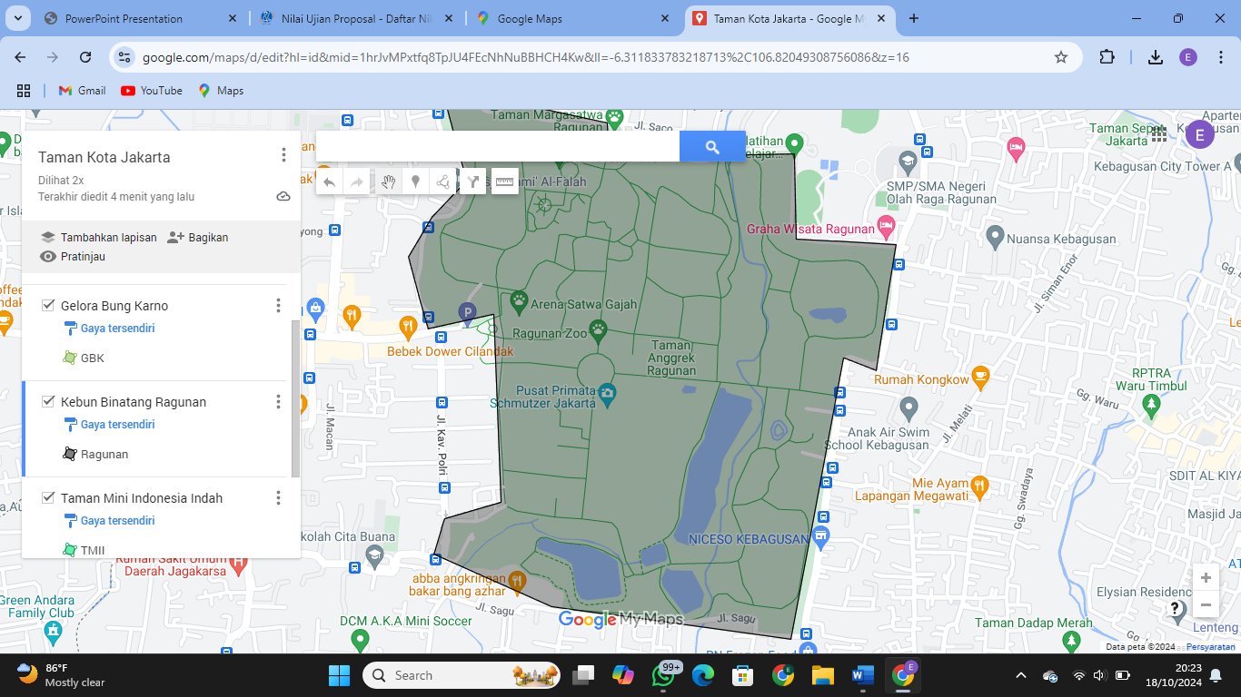

- Taman Mini Indonesia Indah

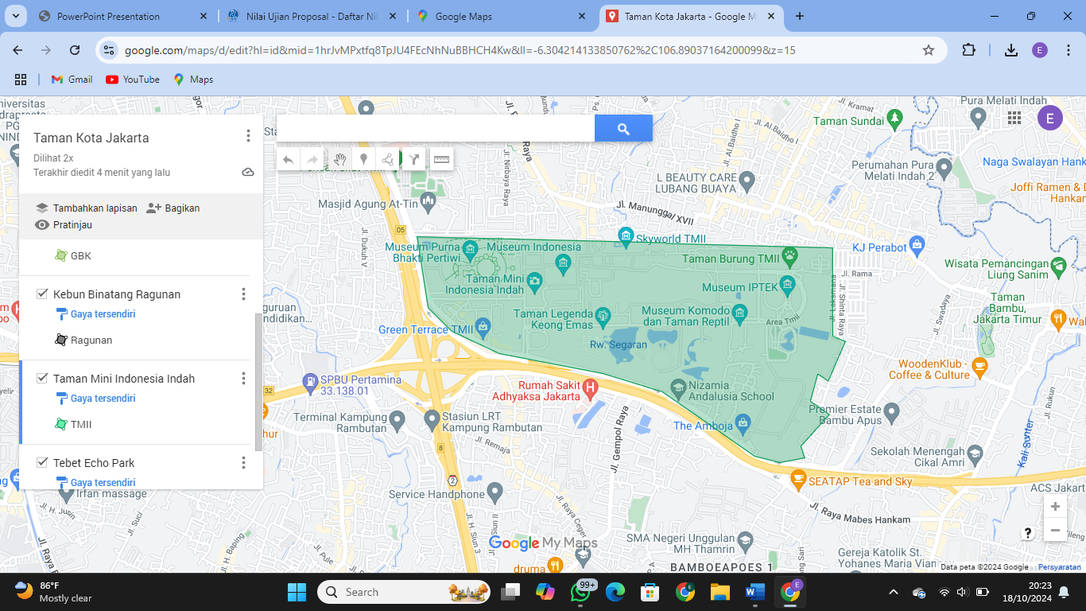

- Tebet Echo Park.

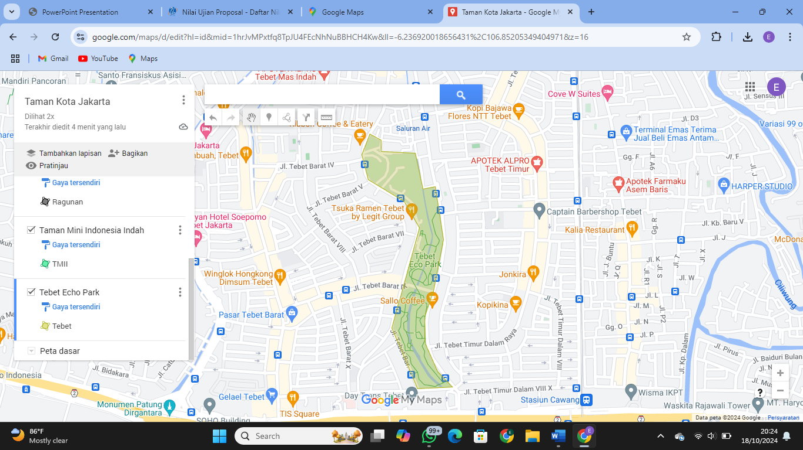

1. Simpan setiap layer dengan format KML dan CSV, misal untuk layer Taman Monas dengan nama file: taman_monas.kml dan taman_monas.csv dengan cara click titik tiga sebelah kanan layer dan export data

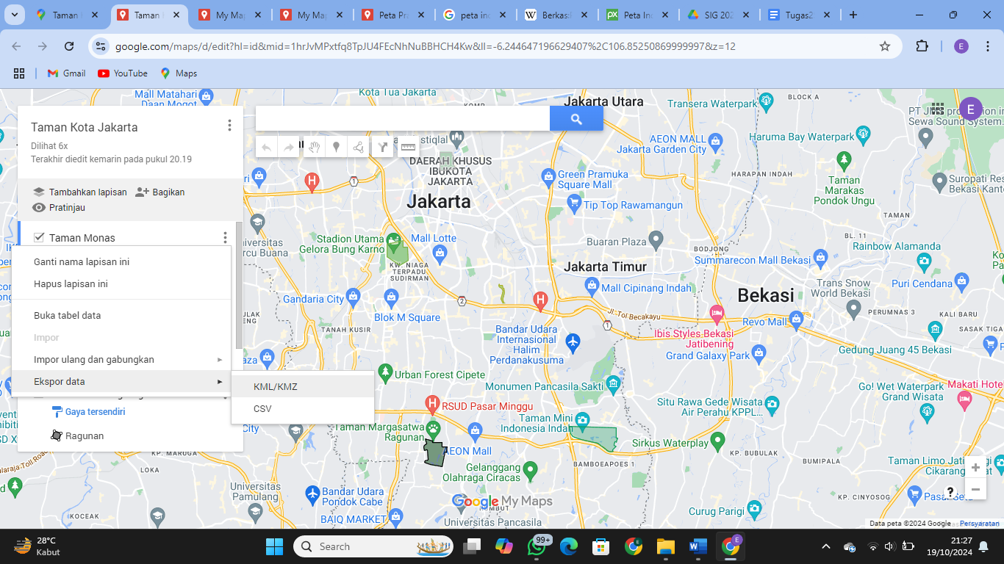

# Praktikum Mandiri 1

1. Buatlah Peta area polygon untuk layer dengan layer data:
   1. Kota DKI Jakarta

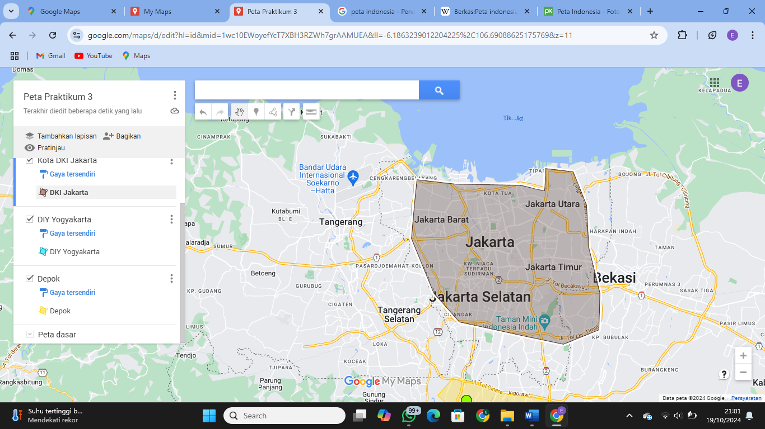

* 1. DIY Yogyakarta

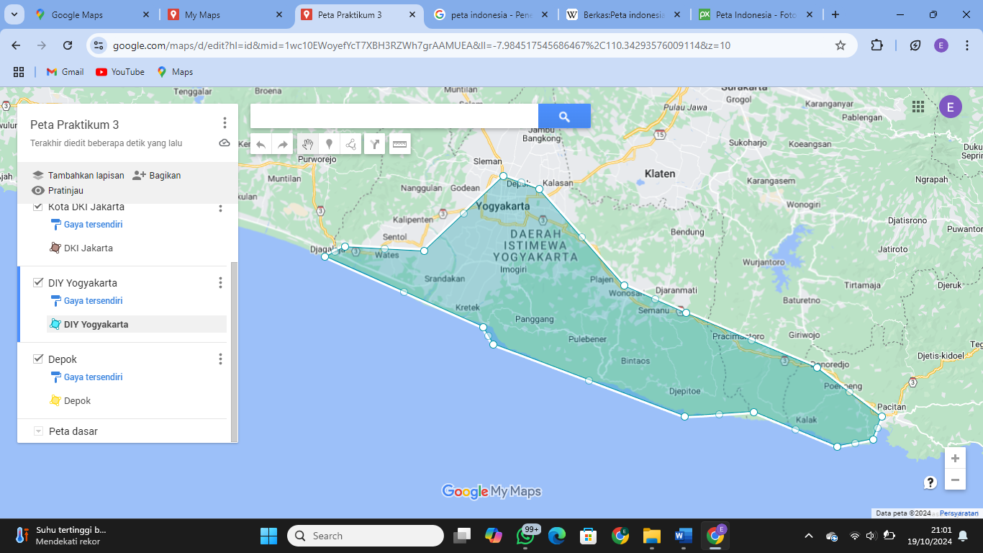

* 1. Kota Administrasi Depok, Jawa Barat

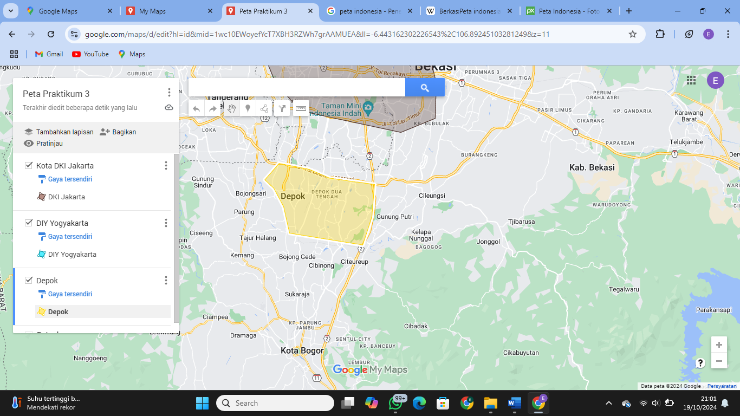

1. Simpan sebagai file KML dan CSV untuk masing-masing layer

